## BAB II TINJAUAN PUSTAKA

### Pengertian Belajar

Belajar merupakan kegiatan penting yang harus dilakukan setiap orang secara maksimal untuk dapat menguasai atau memperoleh sesuatu. Belajar dapat didefenisikan seacara sederhana sebagai suatu usaha atau kegiatan yang bertujuan mengadakan perubahan didalam diri seseorang, mencakup perubahan tingkah laku, sikap, ilmu pengetahuan keterampilan dan sebagainya.

Kahirani (2011:5) mengatakan bahwa “Pengertian belajar adalah suatu proses psikis berlangsung dalam interaksi antara subjek dengan lingkungannya dan menghasilkan perubahan-perubahan dalam pengetahuan pemahaman, keterampilan, sikap dan kebiasaan yang bersifat relative konstan terhadap yang baik melalui pengalaman, latihan, maupun praktek. Perubahan itu merupakan sesuatu yang dipelajari yang secara Nampak dalam prilaku nyata atau yang masih tersembunyi”.

Menurut Winkel : Belajar adalah proses mental yang mengarah pada penguasaan pengetahuan, kecakapan skill, kebiasaan atau sikap yang semuanya diperoleh, disimpan dan adaptif. Ngalim Purwanto (1996:14) menyatakan bahwa belajar memiliki empat unsur : (1) Perubahan dalam tingkah laku (2) Melalui Latihan (3) Perubahan relative mantap / permanen (4) Perubahan meliputi fisik dan psikis.

Slameto (2010:2) menyatakan bahwa “Belajar ialah suatu proses usaha yang dilakukan seseorang untuk memperoleh suatu perubahan tingkah laku yang

7

baru secara keseluruhan, sebagai hasil pengalamannya sendiri dalam interaksi dengan lingkungannya”.

Rasyidin (2011:06) menyatakn bahwa “Belajar adalah mengobservasi, membaca, meniru, mencoba, sesuatu secara sendiri, mendengar, mengikuti petunjuk atau arahan juga disebut belajar”.

Selanjutnya Gagne dalam (Evaline Siregar 2010:4) berpendapat bahwa “Belajar adalah suatu perubahan perilaku yang relative menetap yang dihasilkan dari pengalaman masa lalu ataupun dari pembelajaran yang bertujuan/direncanakan. Pengalaman diperoleh individu dalam interaksinya dengan lingkungan, baik yang tidak direncanakan maupun yang direncanakan.

Menurut Slameto (2010:2) “Belajar adalah suatu proses usaha yang dilakukan seseorang untuk memperoleh suatu perubahan tingkah laku yang baru secara keseluruhan, sebagai hasil pengalamannya sendiri dalam interaksi dengan lingkungannya”.

Berdasarkan pendapat para ahli dapat dipahami bahwa belajar adalah suatu proses terjadi pada diri seseorang yang didapat melalui pengalaman dalam interaksinya dengan lingkungan untuk memperoleh perubahan perilaku yang relative sama. Perubahan tingkah laku tersebut menyangkut perubahan yang bersifat keterampilan (psikomotor) dan pengetahuan (kognitif) maupun yang menyangkut nilai dan sikap.

Sardiman berpendapat (2009:37) “ Belajar merupakan proses aktif dari subjek belajar untuk merekonstruksikan makna, sesuatu entah itu teks, kegiatan dialog pengalaman fisik dan lain-lain”. Menurut teori ini belajar adalah kegiatan

yang aktif dimana subjek belajar membangun sendiri pengetahuannya, subjek belajar juga mencari sendiri makna dari sesuatu yang dipelajarinya.

Sagala (2009:12) “Belajar dipahami sebagai berusaha atau berlatih supaya mendapat suatu kepandaian”. Dalam Implementasi, Belajar adalah kegiatan individual memperoleh pengetahuan, perilaku dan keterampilan dengan cara mengolah bahan.

Dapat dipahami dari pemaparan diatas belajar adalah semua hal yang dilakukan mengobservasi, membaca, meniru, mencoba, sesuatu secara sendiri, mendengar tanpa ada Batasan yang dilakukan terhadap belajar.

### Pengertian Hasil Belajar

Hasil belajar atau prestasi belajar adalah suatu hasil yang telah dicapai oleh siswa setelah melakukan kegiatan pembelajaran.

Oleh karena itu prestasi belajar bukan ukuran, tetapi dapat setelah melakukan kegiatan belajar. Keberhasilan seseorang dalam mengikuti program pembelajaran dapat dilihat prestasi belajar seseorang tersebut.

Belajar merupakan suatu proses yang terjadi pada diri setiap orang sepanjang hidupnya. Proses belajar itu terjadi karena adanya interaksi antara seseorang dengan lingkungannya. Oleh karena itu, belajar dapat terjadi dimana saja dan kapan saja.

Berangkat dari pengertian belajar, maka penulis mendefenisikan hasil belajar siswa merupakan kemampuan yang diperoleh anak-anak melalui kegiatan belajar. Permendikbud (2018 : 2) tentang penilaian hasil belajar oleh pendidik pada pendidikan dasar dan pendidikan menengah pasal 1 penilaian hasil belajar

oleh pendidik adalah proses pengumpulan informasi/bukti tentang capaian pembelajaran siswa dalam kompetensi sikap spiritual dan sikap sosial, kompetensi pengetahuan, selama dan setelah proses pembelajaran.

Menurut Nasution (2009:176) “ Hasil belajar nyata dari apa yang dapat dilakukan, yang tidak dapat dilakukan sebelumnya, maka terjadi perubahan kelakuan yang dapat diamati dan dapat dibuktikannya dalam perbuatan”. Hal yang sama juga dikemukakan oleh Hamalik (2008:155) bahwa “Hasil belajar tampak sebagai terjadinya perubahan tingkah laku pada diri siswa yang dapat diamati dan diukur dalam bentuk perubahan pengetahuan, sikap dan keterampilan”. Sementara Gagne (2009:22) menjelaskan bahwa “ Hasil belajar merupakan kapasitas terukur dari perubahan individu yang diinginkan berdasarkan ciri-ciri atau variable bawaannya melalui perlakuan pengajaran tertentu.

Menurut Supriyono (2011:11) “Hasil belajar adalah pola-pola perbuatan, nilai-nilai, pengertian-pengertian, sikap-sikap, apresiasi dan keterampilan”. Hasil belajar menunjuk pada prestasi belajar, sedangkan prestasi belajar itu merupakan indicator adanya dan derajat perubahan tingkah laku siswa. Pengalaman diperoleh individu dalam interaksinya dengan lingkungan, baik yang tidak direncanakan maupun direncanakan.

Menurut Jihad dan Haris (2012:14) “ Hasil belajar adalah pencapaian bentuk perubahan perilaku yang cenderung menetap dari kognitif, afektif dan psikomotorik dari proses belajar yang dilakukan dalam waktu tertentu”. Belajar merupakan proses dalam diri individu yang berinteraksi dengan lingkungan untuk mendapatkan perubahan dalam perilakunya. Perubahan itu diperoleh melalui

usaha (bukan karena kematangan), menetap dalam waktu yang relative lama merupakan hasil pengalaman.

Menurut Gagne dalam Harmoko (2011:11) “Bahwa hasil belajar berupa

(1) Informasi verbal yaitu kapabalitas mengungkapkan pengetahuan dalam bentuk Bahasa, baik lisan maupun tertulis (2) Keterampilan intelektual yaitu kemampuan mempresentasikan konsep dan lambing (3) Strategi kognitif yaitu kecakapan menyalurkan dan mengarahkan aktifitas kognitifnya sendiri (4) Keterampilan motoric yaitu kemampuan melakukan serangkaian gerak jasmani dalam urusan dan koordinasi sehingga terwujud otomatisasi gerak jasmani (5) Sikap adalah kemampuan menerima atau menolak objek berdasarkan penelitian terhadap objek tersebut. Berdasarkan uraian diatas maka hasil belajar adalah suatu tujuan yang diharapkan dapat dicapai oleh siswa mencakup kemampuan kognitif, afektif dan psikomotorik. Hasil belajar menunjuk pada prestasi belajar, sedangkan prestasi belajar itu merupakan indicator adanya dan derajat perubahan tingkah laku siswa.

Dari uraian diatas dapat dipahami bahwa hasil belajar merupakan kemampuan yang diperoleh siswa setelah melalui kegiatan belajar. Sedangkan belajar itu sendiri merupakan suatu proses seseorang yang berusaha untuk memperoleh tingkah laku yang relative menetap sebagai hasil belajar.

### Faktor-Faktor Yang Mempengaruhi Hasil Belajar

Ada beberapa faktor yang mempengaruhi belajar siswa diantaranya :

Menurut teori Gestalt didalam Susanto (2013:9-11) “Belajar merupakan suatu proses perkembangan”. Artinya bahwa secara kodrati jiwa raga anak

mengalami perkembangan, komptensi Guru, kreatifitas Guru, sumber-sumber belajar, metode serta dukungan lingkungan dan keluarga. Wilson dalam Susanto (2013:12-13) menyatakan “Hasil belajar dicapai peserta didik merupakan hasil interaksi antara berbagai faktor yang mempengaruhi, baik faktor internal maupun eksternal. 1. Faktor internal merupakan faktor yang bersumber dari dalam peserta didik yang mempengaruhi kemampuan belajar. Faktor internal ini meliputi : kecerdasan, minta dan perhatian, motivasi belajar, ketekunan, sikap kebiasaan belajar, serta kondisi fisik dan Kesehatan. 2. Faktor eksternal faktor yang berasal dari luar peserta didik yang mempengaruhi hasil belajar yaitu keluarga, sekolah dan Masyarakat.

Faktor-faktor yang mempengaruhi Belajar secara global, faktor-faktor yang mempengaruhi belajar siswa menurut Slameto dalam Harmoko (2010:54-72) dibedakan menjadi dua macam, yaitu: 1) Faktor internal (Faktor dari siswa), yakni faktor jasmaniah, faktor psikologis dan faktor kelelahan.

1. Faktor Jasmaniah ada dua faktor yang mempengaruhi belajar tergolong dalam faktor jasmaniah adalah factor Kesehatan dan cacat tubuh. Proses belajar seseorang akan terganggu jika Kesehatan seseorang terganggu. Untuk itu, agar seseorang dapat belajar dengan baik haruslah mengusahakan Kesehatan badannya tetap terjamin dengan cara selalu mengindahkan ketentuan-ketentuan tentang bekerja, belajar, tidur, makan, olahraga, rekreasi dan ibadah.
2. Faktor Psikologis ada faktor yang mempengaruhi belajar seseorang yang termasuk 10 dalam factor psikologis. Faktor-faktor itu adalah : Intelegensi, Perhatian, Minat, Bakat, Motif, Kematangan dan Kelemahan.
3. Faktor Kelelahan pada seseorang walaupun sulit untuk dipisahkan tetapi dapat dibedakan menjadi dua macam yaitu : kelelahan jasmani dan kelelahan Rohani (bersifat psikis). Agar siswa dapat belajar dengan baik hindari jangan sampai terjadi kelelahan dalam belajarnya.

### Model Pembelajaran

Model pembelajaran mempunyai makna yang lebih luas dari pada strategi, metode atau prosedur.

Menurut Trianto (2014:23) “Model dimaknakan sebagai suatu objek atau konsep yang digunakan untuk mempersentasekan suatu hal”. Menyatakan Arnes dalam Trianto (2014:24) “Model pengajaran mengarah pada suatu pendekatan pembelajaran tertentu termasuk tujuannya, sintaknya, lingkungannya dan sistem pengelolaannya”. Joyce dalam Trianto (2014:23) berpendapat “Model pembelajaran mengarahkan kita kedalam mendesain pembelajaran untuk membantu peserta didik sedemikian rupa, sehingga tujuan pembelajaran tercapai.

### Ciri-ciri Model Pembelajaran

Adapun ciri-ciri model pembelajaran adalah sebagai berikut :

Arneds dalam Trianto (2014:26) menyatakan ada enam model pembelajaran yang sering dan praktis yang digunakan guru dalam mengajar, yaitu

: Persentasi, Pengajaran Langsung, Pengajaran Konsep, Pembelajaran Kooperatif, Pengajaran berdasarkan masalah dan Diskusi Kelas.

Dari pemaparan dapat dipahami bahwa pembelajaran dikatakan baik adalah sahih, raktis dan efektif, rasional teoritik yang disusun oleh para pencipta atau pengembangnya, dengan Landasan pemikiran tentang apa dan bagaimana siswa belajar (tujuan pembelajaran yang akan dicapai). Tingkah laku mengajar yang diperlukan agar tujuan pembelajaran itu dapat dicapai.

### Kooperatif

### Pengertian Pembelajaran Kooperatif

Rusman menyatakan (2010:202) “Pembelajaran Kooperatif (Coperative Learning) merupakan bentuk pembelajaran dengan cara siswa belajar dan bekerja dalam kelompok-kelompok kecil secara koloboratif yang anggotanya terdiri dari empat sampai enam orang dengan struktur kelompok yang bersifat Heterogen”.

Newman dalam Trianto (2014:108) berpendapat bahwa “Dalam belajar kooperatif siswa belajar bersama sebagai suatu tim dalam menyelesaikan tugas kelompok untuk mencapai tujuan bersama. Jadi setiap anggota kelompok untuk memiliki tanggung jawab yang sama untuk keberhasilan kelompoknya”.

Dari definisi yang telah dipaparkan dapat dipahami bahwa kooperatif merupakan model pembelajaran dengan menggunakan sistem kelompok atau tim- tim untuk mencapai tujuan pembelajaran dengan siswa yang sederajat tetapi heterogeny, kemampuan, jenis kelamin, suku atau ras dan satu sama lain saling membantu.

### Variasi Kooperatif

Macam-macam model menurut Trianto Pembelajaran Kooperatif diantaranya adalah sebagai berikut :

* + - 1. Stident Team Achievement Division (STAD)
      2. Tim akhli (jigsaw)
      3. Infestigasi kelompok (group investigation)
      4. Think-pair-share (TPS)
      5. Numbered head together (NHT)
      6. Team *Game*s *Tournament* (TGT)

Setiap model yang ada pada pembelajaran kooperatif mempunyai kekurangan dan kelebihan setiap model yang ada.

### Ciri-ciri Model Pembelajaran Kooperatif

Adapun ciri-ciri pembelajaran kooperatif adalah sebagai berikut :

* + - 1. Heterogenitis

Kelompok ini ditentukan secara heterogeny dan murti kontekstual dalam arti jenis kelamin, kemampuan akademis dan suku. Ckruichshank, Bainer, Matcalf dalam (Rasyidin 2011:154) “Paling tidak ada dua alas an perlunya dikembangkan kemlomppok heterogeny, yaitu : 1) Pembelajaran Kooperatif sebagian didasarkan atas pemikiran kelompok humanis tentang belajar. Salah satu tujuan utamanya adalah membuat peserta didik merasa lebih baik terhadap dirinya dan dapat menerima orang lain.

* + - 1. Setiap peserta didik memiliki peluang yang sama untuk belajar dan dapat meningkatkan prestasi peserta didik yang berkemampuan rendah. Berdasarkan beberapa kajian menunjukkan bahwa kelompok yang heterogeny dapat berguna baik bagi peserta didik yang berprestasi tinggi maupun bagi peserta didik yang berprestasi rendah dapat memperoleh

manfaat dari setiap penjelasan-penjelasan yang diberikan peserta didik yang berprestasi tinggi. Hal ini senada dengan pendapat Slavin yang mengatakan bahwa salah satu caea eloborasi yang paling efektif adalah penjelasan materi kepada orang lain. Berdasarkan hasil penelitian menunjukkan bahwa pembelajaran melalui teman sebaya berhasil meningkatkan prestasi, baik bagi orang yang menjelaskan maupun bagi orang yang mendengarkan. Kedua jenis-jenis tugas ini diberikan menuntut setiap kelompok untuk mempelajari materi sebelumnya yang telah disajikan oleh Guru. Disamping itu biasanya tugas diberikan dalam bentuk kerja kelompok.

* + - 1. Tanggung jawab individual, tanggung jawab pada diri sendiri dan kelompok, membantu dan mendorong anggota kelompok, membantu teman sebaya, melalui tutorial dan kerja sama.
      2. Sistem penghargaan, individu ini menerima penghargaan didasarkan usaha individu dan prestasi kelompok. Disatu sisi kelompok dapat berkompetisi dengan kelompok mereka sendiri dan akan memperoleh penghargaan yang lebih baik jika mereka memeperoleh skor prestasi melebihi skor prestasi sebelumnya. Dengan sistem peserta ini diharapkan peserta didik dapat menegembangkan semua potensinya seoptimal mungkin, dengan cara berfikir aktif selama proses belajar.

Berdasarkan hasil pemaparan yang ada dapat dipahami bahwa kelompok yang heterogeny dapat berguna baik bagi peserta didik yang berprestasi tinggi maupun

bagi peserta didik yang berprestasi rendah. untuk saling membantu mendorong kelompok, membantu teman melalui tutor sebaya dan kerja sama.

### Tujuan Kooperatif

Adapun tujuan model pembelajaran kooperatif adalah sebagai berikut :

Arends dalam teori Rasyidin (2011:155) menyatakan “Tujuan pembelajaran kooperatif, yaitu prestasi akademis, penerimaan keragaman dan pengembangan keterampilan sosial”.

Ibrahim dalam Trianto (2014:111) berpendapat “Struktur pembelajaran kooperatif jika siswa dapat mencapai tujuan mereka hanya jika siswa lain dengan siapa mereka bekerja sama mencapai tujuan itu. Tujuan pembelajaran ini mencakup tiga jenis tujuan penting, yaitu hasil belajar akademik, penerimaan terhadap keragamanan dan perkembangan keterampilan sosial”.

Ibrahim dalam Trianto (2014:111) menyatakan “ Pembelajaran kooperatif mempunyai efek yang berarti terhadap penerimaan yang luas terhadap keragaman ras, budaya, agama, strata nasional, kemampuan dan ketidak mampuan”.

Dari tujuan pembelajaran diatas dapat dipahami bahwa Pembelajaran Kooperatif dapat memberikan keuntungan yaitu hasil belajar akademik, penerimaan terhadap keragaman, keterampilan sosial, budaya, ras dan agama.

### Pembelajaran Kooperatif Tipe TGT

### Pengertian Kooperatif Tipe TGT

Pada Model Kooperatif TGT merupakan suatu pendekatan kerja sama antara kelompok dengan mengembangkan kerja sama antar professional kemudian dalam pembelajaran ini terdapat Teknik permainan. Permainan ini mengandung

persaingan menurut aturan-aturan yang telah ditentukan. Dalam permainan ini diharapkan tiap-tiap kelompok dapat menggunakan pengetahuan dan keterampilannya untuk bersaing agar memperoleh kemenangan.

Shoimin menyatakan (2016:203): “Pembelajaran kooperatif model TGT adalah salah satu tipe atau model pembelajaran kooperatif yang mudah diterapkan, melibatkan aktifitas seluruh siswa tanpa harus ada perbedaan status, melibatkan peran siswa sebagai tutor sebaya dan mengandung unsur permainan dan *reinsforcesment*. Dalam TGT siswa di bentuk dalam kelompok-kelompok kecil yang terdiri dari tiga sampai lima siswa yang heterogeny, baik dalam prestasi akademik, jenis kelamin, ras ataupun etnis. Dalam TGT digunakan tournamen akademik, dimana siswa berkopetensi sebagai wakil dari timnya melawan anggota tim yang lain yang mencapai hasil atau prestasi serupa pada waktu yang lain. Penyajian dalam TGT adalah penyajian materi, tim, turman, dan penghargaan kelompok. Aktifitas belajar kooperatif dengan permainan yang dirancang dalam pembelajaran kooperatif model TGT memungkinkan siswa dapat belajar dengan lebih rileks disamping menumbuhkan tanggung jawab, kerja sama, persaingan sehat, dan keterlibatan belajar”.

Menurut Saco dalam Rusman (2010:224) berpendapat : “Dalam TGT siswa memainkan permainan dengan anggota-anggota tim lain untuk memperoleh skor bagi tim mereka masing-masing. Permainan dapat disusun oleh Guru dalam bentuk kuis berupa pertanyaan-pertanyaan yang berkaitan dengan materi Pelajaran. Kadang dapat juga diselingi dengan pertanyaan yang berkaitan dengan kelompok I (identitas kelompok mereka)”.

Wikandari dalam Trianto berpendapat (2014:132) “TGT dapat digunakan dalam berbagai macam mata Pelajaran, dari ilmu-ilmu eksak, ilmu sosial, maupun Bahasa dari jenjang Pendidikan dasar (SD, SMP) hingga perguruan tinggi. TGT sangat cocok mengajar untuk tujuan pembelajaran yang dirumuskan dengan tajam dengan satu jawaban. Meski demikian, TGT juga dapat diadaptasi untuk digunakan dengan tujuan yang dirumuskan dengan kurang tajam dengan menggunakan penilaian yang bersifat terbuka, misalnya esay atau kinerja”.

Edword dan dkk dalam Trianto (2014:131) menyatakan : “Model pembelajaran kooperatif tipe TGT atau pertandingan permainan tim, di kembangkan secara asli”.

Dari dapat dipahami dari pemaparan yang ada kooperatif TGT merupakan model pembelajaran kelompok heterogeny yang menggunakan *Game*s dalam pembelajaran yang berarti ada persaingan setiap kelompok dan pada pembelajaran TGT memiliki aturan yang ditentukan dalam permainan pembelajaran kooperatif yang sudah diterapkan, melibatkan aktifitas seluruh siswa tanpa harus ada perbedaan status, siswa berperan sebagai tutor sebaya dan mengandung unsur permainan.

### Pelaksanaan Pembelajaran TGT

Model pembelajaran TGT ini memiliki komponen-komponen yaitu : secara umum ada 5 komponen utama dalam penerapan model TGT.

Menurut Shoimin (2016:204) yaitu : “a). Penyajian kelas Guru menyampaikan materi dalam penyajian kelas, biasanya dilakukan dengan pengajaran langsung atau dengan ceramah, diskusi yang dilakukan Guru. Pada

saat penyajian kelas, siswa harus benar-benar memperhatikan dan memahami materi yang disampaikan oleh Guru karena akan membantu siswa bekerja lebih baik pada saat belajar kelompok dan *Game* karena skor *Game* kelompok. b). Kelompok (team) kelompok biasanya terdiri dari 4 sampai 5 orang siswa yang anggotanya heterogeny dilihat dari restasi akademik, jenis kelamin dan ras atau etnik. Fungsi kelompok adalah untuk lebih mendalami materi bersama teman kelompoknya dan lebih khusus untuk mempersiapkan anggota kelompok agar bekerja dengan baik optimal pada saat *Game* berlangsung. c). *Game* terdiri dari pertanyaan-pertanyaan yang dirancang untuk menguji pengetahuan yang di dapat siswa dari penyajian kelas dan belajar kelompok. kebanyakan *Game* terdiri dari pertanyaan-pertanyaan sederhana bernomor. Siswa melihat kartu bernomor dan mencoba menjawab pertanyaan yang sesuai dengan nomor itu. Siswa menjawab benar akan mendapat skor. Skor ini nantinya dikumpulkan siswa untuk *Tournament* mingguan. d). *Tournament* biasanya dilakukan pada akhir minggu atau pada setiap unit setelah Guru melakukan presentasi kelas dan kelompok sudah mengerjakan lembar kerja. *Tournament* pertama Guru membagi siswa ke dalam beberapa meja *Tournament*. Tiga siswa tertinggi presentasinya dikelompokkan pada meja I, tiga meja selanjutnya pada meja ke II, dan seterusnya. e). *Team Recognize* (penghargaan kelompok) Guru kemudian mengumumkan kelompok yang masing-masing tim akan mendapatkan sertifikat atau hadiah apabila rata-rata skor memenuhi kriteria yang di tentukan”.

Slavin dalam Rusman (2010:225) menyatakan : “Pembelajaran kooperatif tipe TGT terdiri dari lima Langkah tahapan yaitu, 1. Tahapan penyajian kelas

(*class precentation*), 2. Belajar kelompok (*teams*), 3. Permainan (*Game*s), 4. Pertandingan (*Tournament*), dan 5. Penghargaan kelompok (*team recognition*). Berdasarkan yang diungkapkan Slavin maka model pembelajaran kooperatif tipe TGT memiliki ciri-ciri sebagai berikut : a. Siswa bekerja dalam kelompok- kelompok kecil, b. *Game*s *Tournament*, c. Penghargaan kelompok”.

Trianto (2014:132) “TGT terdiri dari empat komponen utama yaitu : 1) Presentase Guru, 2) Kelompok Belajar, 3) Turnament dan, 4) Pengenalan Kelompok.

Dapat dipahami bahwa Langkah-langkah pembelajaran kooperatif TGT adalah sebagai berikut :

1. Penyajian Kelas (*class Presentations*)

Pada awal pembelajaran Guru menyampaikan materi dalam penyajian kelas atau sering juga disebut dengan presentasi kelas (*Class Presentations*). Kegiatan ini biasanya dilakukan dengan pengajaran langsung atau dengan pengajaran langsung atau dengan ceramah yang dipimpin oleh Guru.

Pada saat penyajian kelas ini siswa harus benar-benar memperhatikan dan memahami materi yang disampaikan Guru, karena akan membantu siswa bekerja lebih baik pada saat bekerja kelompok dan pada saat *Game*s atau permainan karena skor *Game*s atau permainan akan menentukan skor kelompok.

1. Kelompok (*teams*)

Kelompok biasanya terdiri dari 4 sampai 5 orang siswa yang anggotanya heterogen dilihat dari restasi akademik, jenis kelamin dan ras atau etnik.

fungsi kelompok adalah untuk lebih mendalami materi bersama teman kelompoknya dan lebih khusus untuk mempersiapkan anggota kelompok agar bekerja dengan baik optimal pada saat *Game* atau permainan. Setelah Guru memberikan penyajian kelas, kelompok (tim atau kelompok belajar) bertugas untuk mempelajari lembar kerja. Dalam belajar kelompok ini kegiatan siswa adalah mendiskusikan masalah-masalah, membandingkan jawaban, memeriksa, dan memperbaiki kesalahan-kesalahan konsep temannya jika teman satu kelompok melakukan kesalahan.

1. Permainan (*Games*)

*Game* atau permainan terdiri dari pertanyaan-pertanyaan yang relevan dengan materi, dan dirancang untuk menguji pengetahuan yang didapat siswa dari penyajian kelas dan belajar kelompok. kebanyakan *Game*s atau permainan terdiri dari pertanyaan-pertanyaan sederhana bernomor *Game* atau permainan dimainkan pada meja *Tournament* atau lomba oleh 3 orang siswa yang mewakili tim atau kelompok msing-masing. Siswa memilih kartu bernomor dan mencoba menjawab pertanyaan yang sesuai dengan nomor itu. Siswa menjawab benar pertanyaan itu akan mendapat skor. Skor ini yang nantinya dikumpulkan siswa untuk *Tournament* atau lomba mingguan.

1. Tournamen atau lomba (*Tournament*)

Turnament atau lomba struktur belajar, dimana *Game* atau permainan terjadi. Biasanya *Tournament* atau lomba dilakukan pada akhir minggu atau setiap unit setelah Guru melakukan presentasi kelas dan kelompok sudah mengajarkan lomba kerja siswa (LKS). Turnament atau lomba pertama Guru

membagi siswa ke dalam beberapa meja *Tournament* atau lomba. Tiga siswa tertinggi presentasinya dikelompokkan pada meja I, tiga siswa selanjutnya pada meja II dan seterusnya.

1. Penghargaan Kelompok (*Team Recognition*)

Setelah *Tournament* atau lomba terakhir, Guru kemudian mengumumkan kelompok yang menang, masing-masing tim atau kelompok akan mendapat sertifikat atau hadiah apabila rata-rata skor memenuhi kriteria yang ditentukan. Tim atau kelompok mendapat julukan “Super Time” jika rata-rata skor 50 atau lebih, “*Great team*” apabila rata-rata mencapai 40-50 dan “*Good time*” apabila rata-ratanya 40 ke bawah. Hal ini dapat menyenangkan para siswa atas prestasi yang telah mereka buat.

Dari pemaparan dapat dipahami dalam sebuah tabel bahwa komponen- komponen tentang kooperatif TGT adalah sebagai berikut :

|  |  |  |
| --- | --- | --- |
| No | Tahapan | Kegiatan Guru |
| 1 | Menyampaikan tujuan dan memotivasi siswa | -Menyimpan tujuan pembelajaran yang ingin dicapai pada Pelajaran  tersebut. |
| 2 | Menyajikan informasi | -Menyajikan informasi kepada siswa  baik dengan peragaan atau media. |
| 3 | Mengorganisasikan siswa ke  dalam kelompok-kelompok | -Membentuk kelompok belajar siswa  secara heterogen. |
| 4 | Membimbing kelompok bekerja  dan belajar | -Membimbing kelompok belajar  pada saat siswa mengerjakan tugas. |
| 5 | Evaluasi | -Melakukan evaluasi (berbentuk *Game*s) untuk mengetahui hasil belajar tentang materi yang telah  tercapai. |
| 6 | Memberikan penghargaan | -Guru memberikan penghargaan baik Upaya maupun hasil belajar  individu dan kelompok. |

### Kelebihan Model Kooperatif TGT

Pembelajaran kooperatif TGT mempunyai kelebihan tidak hanya membuat siswa cerdas (berkemampuan akademis tinggi) lebih menonjol dalam pembelajaran, tapi siswa yang berkemampuan akademis lebuh rendah juga ikut aktif dan mempunyai peranan yang penting dalam kelompoknya, dengan model pembelajaran kooperatif dapat menumbuhkan rasa kebersamaan dan saling menghargai sesama anggota, siswa lebih bersemangat dalam mengikuti pembelajaran, serta Guru menjanjikan sebuah penghargaan pada siswa atau kelompok, kemudian pembelajaran ini dapat membuat siswa merasa lebih senang dalam mengikuti pembelajaran karena adanya *Tournament* dalam pembelajaran ini.

Setiap model pembelajaran memiliki kelebihan masing-masing, kemudian kelebihan model pembelajaran kooperatif TGT adalah yaitu :

Shoimin (2014:204-205) berpendapat : “1. Model TGT tidak hanya membuat peserta didik yang cerdas (berkemampuan akademis tinggi) lebih menonjol dalam pembelajaran, tetapi peserta didik yang berkemampuan akademi lebih rendah juga ikut aktif dan mempunyai peranan penting dalam kelompok. 2. Dengan model pembelajaran ini, akan menumbuhkan rasa kebersamaan dan saling menghargai sesama anggota keluarga. 3. Model pembelajaran ini membuat peserta didik lebih semangat dalam mengikuti Pelajaran, karena dalam pembelajaran ini, Guru akan menjanjikan penghargaan pada peserta didik atau kelompok terbaik. 4. Dalam pembelajaran peserta didik ini, membuat peserta didik menjadi lebih senang dalam mengikuti Pelajaran karena kegiatan permainan berupa *Tournament* dalam model ini”.

Dari hasil pemaparan diatas dapat dipahami bahwa pembelajaran kooperatif TGT memiliki kelebihan tidak hanya membuat siswa cerdas (berkemampuan akademis tinggi) lebih menonjol dalam pembelajaran, tapi siswa yang berkemampuan akademis lebih rendah juga ikut aktif dan mempunyai peranan penting dalam kelompoknya, dengan model pembelajaran kooperatif dapat menumbuhkan rasa kebersamaan dan saling menghargai sesame anggota, serta siswa lebih bersemangat dalam mengikuti pembelajaran karena adanya *Tournament* dalam pembelajaran ini.

### Kekurangan Model Kooperatif TGT

Kekurangan pembelajaran kooperatif tipe TGT adalah harus menggunakan waktu yang sangat lama, Guru dituntut untuk pandai memilih materi pembelajaran, Guru harus mempersiapkan model dengan baik sebelum di terapkan dan membuat soal untuk *Tournament* serta mempersiapkan meja *Tournament*.

Shoimin (2014:204-205) menyatakan : “1. Membutuhkan waktu lama 2. Guru dituntut untuk pandai memilih materi Pelajaran yang cocok untuk model ini.

1. Guru harus mempersiapkan model ini dengan baik sebelum diterapkan.

Misalnya, membuat soal untuk setiap meja *Tournament* atau lomba, dan Guru harus tahu urutan akademis peserta didik dari yang tertinggi hingga terendah.

Model pembelajaran memiliki kekurangan masing-masing dari setiap model, kemudian kekurangan yang terdapat pada model pembelajaran kooperatif tipe TGT yaitu : Membutuhkan waktu yang lama, Guru dituntut untuk pandai

memilih materi Pelajaran yang cocok untuk model ini, Guru harus mempersiapkan model ini dengan baik sebelum diterapkan.

### Konsep Pembelajaran IPA

Dalam IPA meliputi alam semesta keseluruhan, benda-benda yang ada dipermukaan bumi, didalam perut bumi dan diluar angkasa, baik yang dapat diamati Indera maupun yang tidak dapat diamati dengan indra. Oleh karena itu, secara umum IPA dipahami sebagai ilmu kealaman, yaitu ilmu tentang dunia zat baik makhluk hidup maupun benda mati yang diamati. Secara umum IPA dipahami sebagai ilmu yang lahir dan berkembang lewat Langkah-langkah observasi, perumusan masalah, perumusan hipotesis, penyusunan hipotesis, pengajuan hipotesis melalui eksperimen, penarikan kesimpulan, serta penemuan teori dan konsep. Dapat pula dikatakan bahwa hakikat IPA adalah pengetahuan yang mempelajari gejala-gejala melalui proses ilmiah yang dibangun atas dasar sikap ilmiah dan hasil terwujud sebagai produk ilmiah yang tersusun atas tiga komponen terpenting berupa konsep, prinsip, dan teori yang berlaku secara universal.

### Hakikat IPA

Hakikat IPA dalah ilmu pengetahuan yang mempelajari gejala-gejala melalui serangkaian prose yang dikenal dengan proses ilmiah yang dibangun atas dasar sikap ilmiah dan hasilnya terwujud sebagai produk ilmiah yang tersusun atas tiga komponen terpenting berupa konsep, prinsip dan teori yang berlaku secara universal.

Menurut Prihantoro, dkk (dalam Trianto 2011:137) berpendapat : “IPA merupakan proses yang dipergunakan untuk mempelajari objek studi, menemukan dan mengembangkan produk-produk sains dan sebagai aplikasi, teori-teori IPA akan melahirkan teknologi yang dapat memberi kemudahan bagi kehidupan manusia”.

Darmojo Samatawa menyatakan (2009:2) : “Secara singkat IPA adalah oengetahuan yang rasional dan objek tentang alam semesta dengan segala isinya”. Prihanto Laksmi dalam Trianto (2010:142) : “Sebagai alat pendidik yang berguna untuk mencapai tujuan Pendidikan, maka Pendidikan IPA disekolah mempunyai tujuan-tujuan tertentu, yaitu : a. Memberikan pengetahuan kepada siswa tentang dunia tempat hidup dan bagaimana bersikap, b. Menanamkan sikap hidup ilmiah, c. Memberikan keterampilan untuk melakukan pengamatan, d. Pendidikan siswa untuk mengenal, mengetahui cara kerja serta menghargai para ilmuan penemuannya, e. Menggunakan dan menerapkan metode ilmiah dalam

memecahkan permasalahan”.

Depdinas dalam Trianto (2010:143) : “Hakikat dan tujuan IPA diharapkan dapat memberikan antara lain sebagai berikut : 1. Kesadaran akan keindahan dan keteraturan alam untuk meningkatkan keyakinan terhadap Tuhan Yang Maha Esa, Pengetahuan yaitu pengetahuan tentang dasar dan prinsip serta konsep fakta yang ada di alam, hubungan saling ketergantungan dan hubungan sains dan teknologi.

2. Keterampilan dan kemampuan untuk menangani peralatan, memecahkan masalah dan melakukan observasi. 3. Sikap ilmiah, antara lainsikap, kritis, sensitif, objektif, jujur, terbuka, benar dan dapat bekerja sama. 4. Kebiasaan

mengembangkan kemampuan berfikir analitis induktif dan dekduktif dengan menggunakan konsep dan prinsip sains untuk menjelaskan berbagai peristiwa alam. 5. Apresiatif terhadap sains dengan menikmati dan menyadari keindahan keteraturan perilaku alam serta penerapannya dalam teknologi”.

Dari pemaparan yang telah ada dapat dipahami bahwa hakikat IPA ada tiga komponen yaitu, konsep, prinsip dan teori yang berlaku secara universal.

### Pengertian IPA

Dalam kamus Bahasa Indonesia, secara etimologis belajar memiliki arti “Berusaha memperoleh kepandaian atau imu”.

Trianto berpendapat (2010:136) : “IPA adalah Kumpulan teori yang sistematis, penerapannya secara umum terbatas pada gejala-gejala alam, lahir dan kembang melalui metode ilmiah seperti observasi dan eksperimen data menuntut sikap ilmiah seperti rasa ingin tahu, terbuka, jujur, dan sebagainya”.

### Pengaruh Energi Dalam Kehidupan Sehari-hari

Dalam kehidupan sehari-hari manusia banyak melakukan kegiatan. Untuk melakukan kegiatan tersebut manusia membutuhkan energi. Energi adalah kemampuan melakukan kegiatan. Energi yang kita butuhkan tidak hanya berasal dari tubuh kita, tetapi juga energi dari alam, misalnya energi panas, energi gerak dan energi bunyi.

Siklus I

* + - 1. Energi Panas

Energi panas tidak dapat kita lihat bentuknya tetapi pengaruhnya dapat kita rasakan, sumber energi panas terbesar adalah matahari. Panas juga dapat dihasilkan Dari dua benda yang bergesekan, energi panas dari sinar matahari banyak manfaat untuk kebutuhan manusia, hewan dan tumbuhan. Contoh sumber energi panas adalah matahari, uap air dan panas bumi.



Gambar I.I Matahari

Manfaat Energi Panas :

* + - * 1. Mengeringkan ikan, kerupuk, baju, kopi, the, padi (matahari)
        2. Menghaluskan pakaian (setrika Listrik)
        3. Mengeringkan jemuran pakaian (matahari)
        4. Menghangatkan ruangan (matahari)
        5. Membangkit tenaga Listrik (matahari, air)
        6. Memasak (kompor)
      1. Energi Gerak

Energi gerak angin adalah udara yang bergerak. Angin merupakan sumber energi gerak yang banyak dapat di manfaatkan dalam kehidupan serta energi gerak disebut juga energi kinetik. Energi gerak dapat dihasilkan oleh air mengalir, angin, orang berlari dan Listrik.

Contoh alat yang menghasilkan energi gerak adalah :

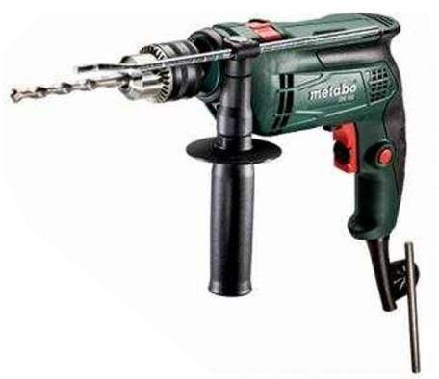

Gambar 2.1 Bor listrik yang menghasilkan energi gerak

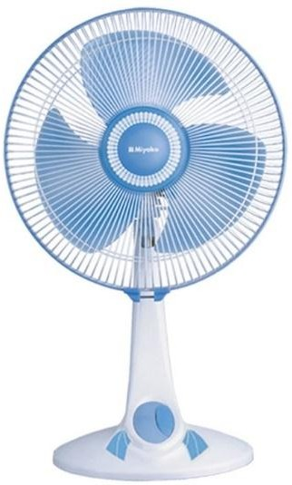

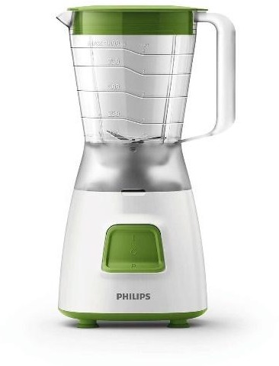

Gambar 2.2 Kipas angin dan Blender menghasilkan energi gerak

* + - 1. Energi Bunyi

Energi bunyi adalah energi yang ditimbulkan oleh benda yang menghasilkan bunyi. Bunyi berasal dari benda yang bergetar. Contohnya, senar gitar akan menghasilkan bunyi yang merdu saat di petik. Bunyi tersebut terjadi karena getaran senar membuat udara pada lubang gitar bergetar sehingga terjadilah bunyi. Energi bunyi dapat diketahui melalui telinga, tinggi rendahnya bunyi dipengaruhi oleh lambat benda bergetar, makin cepat dan makin kuat benda bergetar maka bunyi semakin tinggi dan keras dan sebaliknya, makin lambat dan lemah benda bergetar maka bunyi makin lemah.

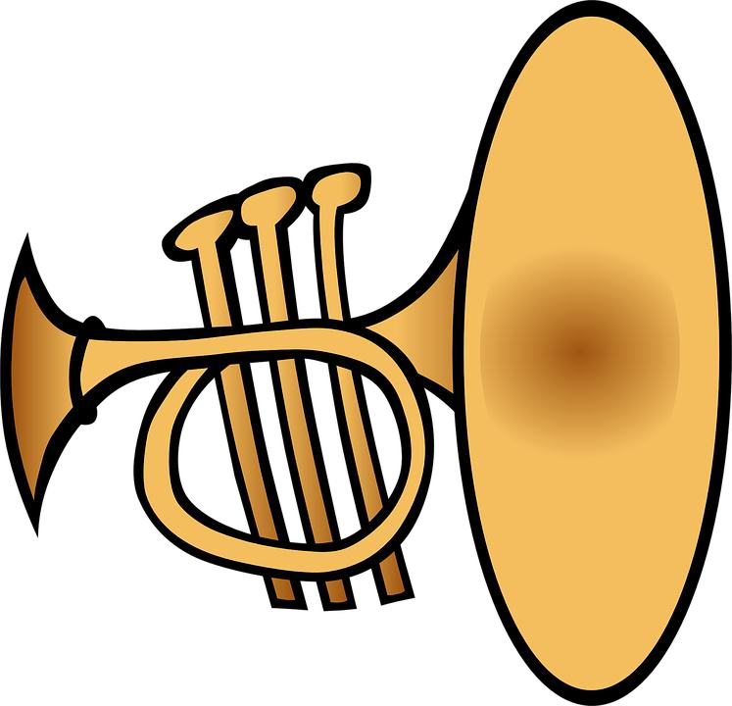Contoh benda yang dapat menghasilkan bunyi :

Gambar 3.I Terompet contoh benda yang menghasilkan bunyi

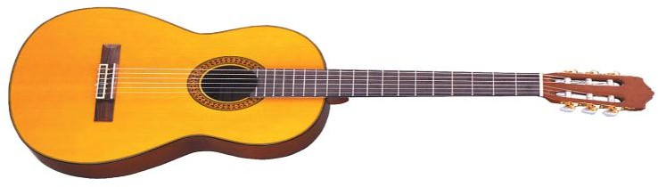

Gambar 3.2 Gitar contoh benda yang dapat menghasilkan bunyi Siklus II

* + - 1. Makanan

Manusia mendapatkan energi dari makanan yang dikomsumsi, energi itu digunakan untuk berbagai kegiatan manusia. Kemudian manusia memperoleh makanan dari hewan dan tumbuhan. Hewan memperoleh makanan dari hewan lain dan tumbuhan memperoleh makanan melalui proses fotosintesis.

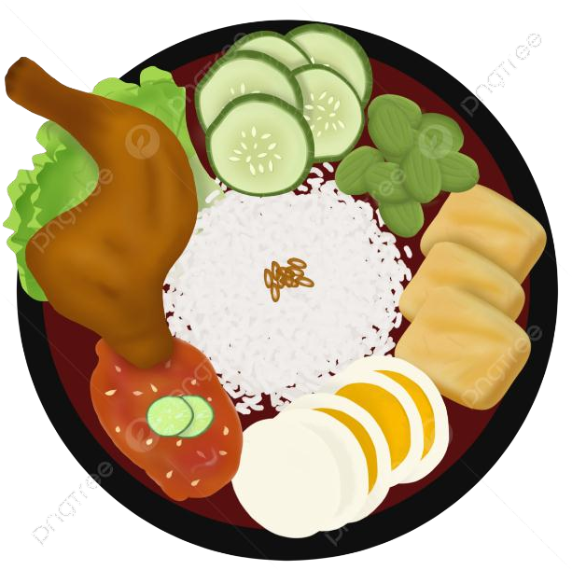Bahan makanan yang kita konsumsi mengandung bahan kimia, misalnya nasi. Nasi mengandung zat kimia berupa gula yang bermanfaat untuk menghasilkan energi bagi tubuh. Dengan mengonsumsi makanan berarti kita mendapat energi. Energi yang dikandung oleh makanan itu disebut energi kimia karena energi tersebut diperoleh setelah melalui proses kimia dalam tubuh.

Gambar 4.I Makanan

Manfaat Energi Makanan :

* + - * 1. Menggantikan sel-sel yang rusak
        2. Menggerakkan organ tubuh
        3. Memenuhi keperluan hidup
        4. Mempertahankan kelangsungan hidup
      1. Listrik

Listrik merupakan sumber energi yang paling banyak digunakan sehari- hari. Energi Listrik digunakan untuk penerangan, memasak, menyuci dan menyetrika.

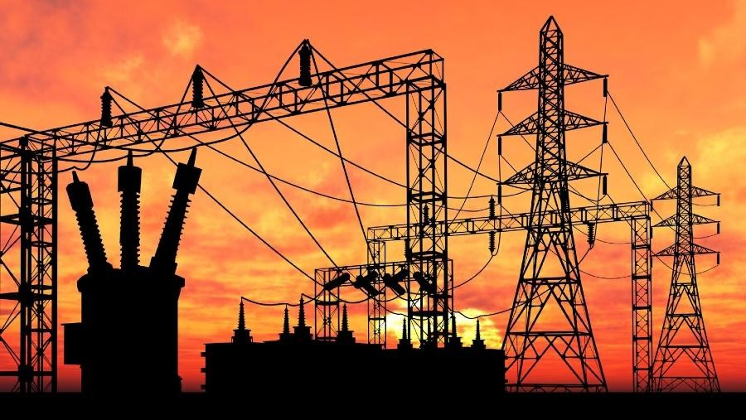

Gambar 5.I Pembangkit Listrik Kelebihan energi Listrik dibandingkan energi lain adalah :

* + - * 1. Tidak menimbulkan polusi
        2. Mudah diubah kedalam bentuk energi lain
        3. Praktis

Energi Listrik dihasilkan dari Pembangkit Listrik Macam – macam Pembangkit Listrik :

1. PLTA (Pembangkit Listrik Tenaga Air)
2. PLTU (Pembangkit Listrik Tenaga Uap)
3. PLTG (Pembangkit Listrik Tenaga Gas)
4. PLTN (Pembangkit Listrik Tenaga Nuklir)
5. PLTD (Pembangkit Listrik Tenaga Diesel)
   * + 1. Baterai

Didalam batu baterai terdapat zat kimia yang dapat menghasilkan energi kimia, baterai dapat mengubah energi kimia menjadi energi Listrik, energi

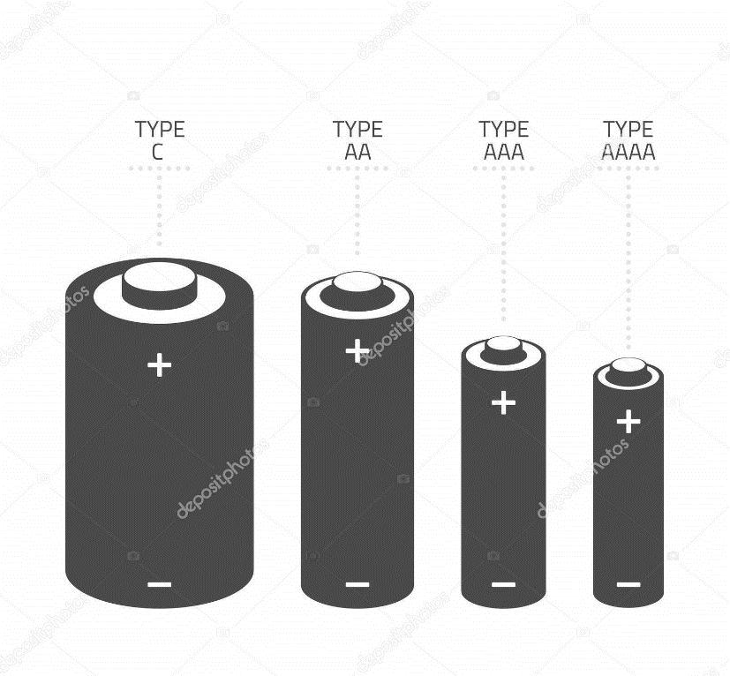Listrik disimpan didalam baterai. Baterai digunakan untuk menyalakan senter, radio, jam dinding dan lain-lain.

Gambar : 6.I Baterai

* + - 1. Minyak Bumi dan Gas Alam

Minyak dan gas bumi adalah sumber daya alam yang ter- simpan di bawah permukaan bumi dan berbentuk cair maupun gas. Minyak dan gas bumi berada di dalam pori-pori batuan pada suatu kolam di perut bumi yang dise- but reservoir. Minyak dan gas bumi terdiri atas senyawa kompleks .

Sementara itu kendaraan bermotor dapat berjalan karena ada sumber energi untuk menjalankannya, sumber energi berasal dari bahan bakar, bahan bakar berasal dari minyak bumi.

Contoh hasil pengolahan minyak bumi adalah bensin, oli, solar, minyak tanah, bensin dan solar digunakan untuk bahan bakar kendaraan. Minyak

tanah digunakan untuk bahan bakar kompor untuk memasak dan bahan bakar lampu petromaks/lampu teplok.

* + - 1. Hemat Energi

Hemat energi adalah tindakan menggunakan energi secara bijak dan efisien untuk mengurangi pemborosan dan meminimalkan dampak negatif terhadap lingkungan. Tujuan utama dari hemat energi adalah mengurangi konsumsi energi tanpa mengurangi kualitas hidup atau kinerja suatu sistem.

Sumber energi terbagi menjadi :

1. Sumber energi yang dapat diperbarui (matahari, air, angin)
2. Sumber energi yang tidak dapat diperbarui (batu bara, minyak bumi dan bahan tambang)

Agar sumber energi tersebut tidak habis, maka perlu dilakukan penghematan energi.

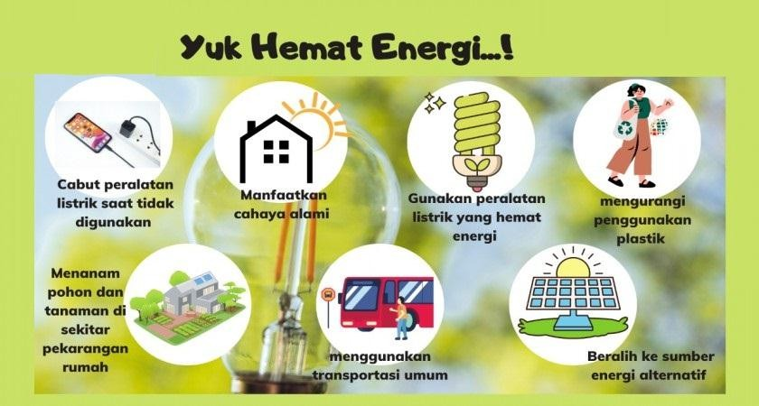

Gambar 8.I Hemat Energi

* + - 1. Cara-cara Menghemat Energi Adalah :

1. Mematikan lampu bila tidak diperlukan
2. Menggunakan lampu redup ketika tidur
3. Mematikan keran air jika tidak perlukan
4. Mematikan kompor setelah selesai digunakan
5. Menggunakan air secukupnya untuk mencuci pakaian atau mencuci mobil dan motor
6. Mematikan televisi dan radio bila tidak ditonton dan didengar
7. Menggunakan AC seperlunya
8. Menggunakan Listrik dengan daya (watt) rendah
9. Tidak menggunakan kendaraan bermotor jika jarak dekat
10. Menggalakkan kegiatan gemar bersepeda.

### Kerangka Konseptual

Hasil belajar IPA merupakan bidang studi yang mempelajari, manelaah, menganalisis tentang alam dan kehidupan. Salah satu model yang diterapkan untuk meningkatkan keterampilan belajar siswa pada Pelajaran IPA adalah mengubah belajar individual dari 4-5 siswa dalam kelompok. Dalam proses pembelajaran kooperatif dalam mengembangkan keterampilan berfikir dalam keterampilan siswa serta mengurangi rasa bosan dan jenuh khususnya dalam belajar IPA.

Dalam pembelajaran kooperatif siswa tidak hanya mempelajari materi yang diberikan oleh Guru, tetapi mereka juga harus mempelajari keterampilan –

keterampilan khusus yang disebut keterampilan kooperatif atau gotong royong. Keterampilan gotong royong ini berfungsi untuk melancarkan hubungan kerja sama dalam penyelesaian tugas kelompok.

Salah satu pembelajaran kooperatif yang dapat diterapkan dalam proses belajar IPA adalah pembelajaran kooperatif tipe TGT. Pembelajaran kooperatif tipe TGT terdiri dari 5 langkah yaitu : tahap penyajian kelas (*classprecentation*), belajar dalam kelompok (*teams*), permainan (*Game*s), pertandingan (*Tournament*) dan penghargaan kelompok (*team recognition*).

Pembelajaran kooperatif tipe TGT (*Team Games Tournament*) mengakomodasi usaha-usaha kerja kelompok. tipe TGT iji juga mempunyai kelebihan karena pembelajaran disusun dalam bentuk permainan (*Game*s) yang dikemas dalam setiap *Tournament* sehingga menjadi sebuah pembelajaran yang menarik. Dengan pembelajaran sehingga berimbas pada keterampilan siswa.

Oleh karena itu, dengan menggunakan model pembelajaran kooperatif tipe TGT, dapat dirumuskan keterampilan belajar tersebut diantaranya seperti mengajukan pertanyaan peran siswa dalam kelompok, mengobservasi, merumuskan informasi, menggolongkan informasi dan berkomunikasi. Dengan keterampilan belajar.

### Hipotesis Tindakan

Dengan menggunakan model kooperatif TGT (*Team Game*s *Tournament*) dapat meningkatkan hasil belajar siswa kelas III UPT SPF SDN 101800 Deli Tua pada Pelajaran IPA dengan materi Pengaruh Energi Dalam Kehidupan Sehari-hari.